2022年11月17日，公司与南充市住房和城乡建设局联合开展应急演练。本次演练由南充市住房和城乡建设局总工程师杜健担任总指挥，公司领导班子成立指挥中心领导小组，党委书记、董事长李杰任公司总指挥，党委副书记、总经理张熊任公司副总指挥，对应急救援工作进行决策、调度。公司机关各部门、临江新区高端装备智能制造项目全体管理人员参与演练，由南充市建设工程质量安全监督管理站3名专家组成的评估组现场观摩演练。

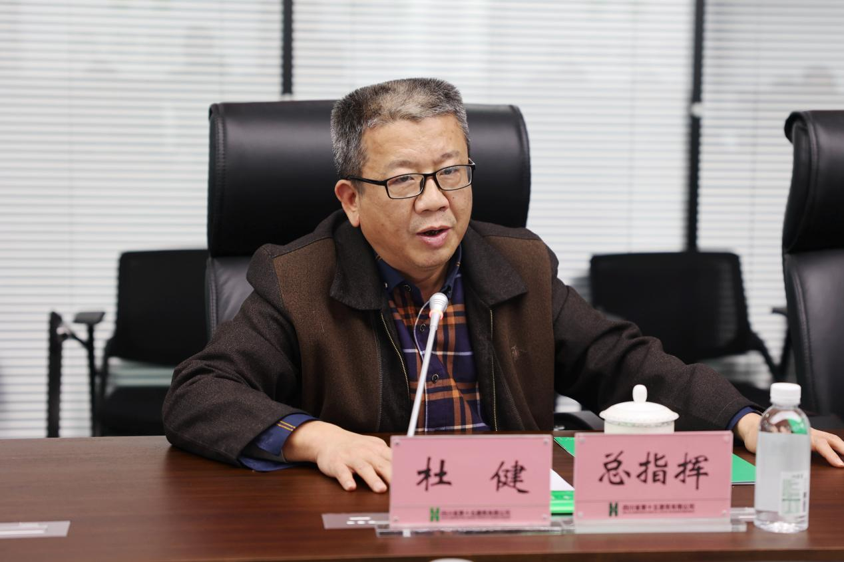

南充市住房与城乡建设局总工程师 杜健

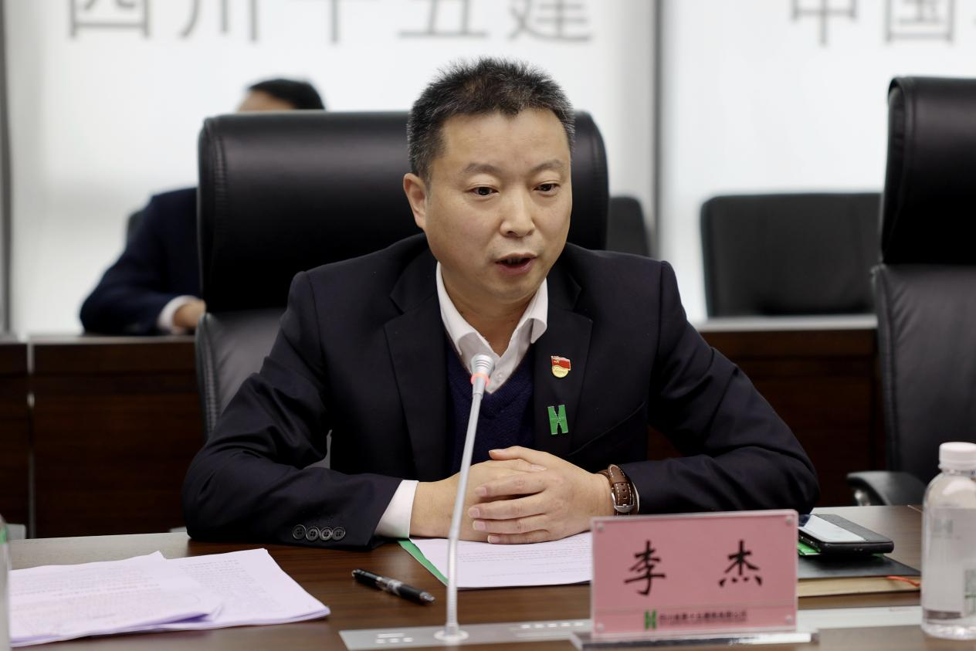

四川十五建党委书记、董事长 李杰

